**DOSSIER TECHNIQUE**

Configuration départ usine



**DOSSIER MACHINE**

1 Installation de screen composer - PLAYZILLA 1

1.1 Pré-requis : Ordinateur local de type PC 1

1.2 Pré-requis : Connexion Wifi entre le PC local et l’AFFICHAGE DYNAMIQUE 1

1.3 Pré-requis : Java 4

1.4 Installation de Screen Composer G3 4

2 Ajout projet AFFICHAGE DEPART USINE ERM pour publication SUR LE PC NUC DE L’AFFICHAGE DYNAMIQUE (EXEMPLE D’AFFICHAGE) 6

2.1 Copie du dossier du projet 6

2.2 Publier la programmation 6

# Installation de screen composer - PLAYZILLA

## Pré-requis : Ordinateur local de type PC

Le PC local sur lequel sera installé le logiciel Screen Composer est à fournir par le client final.

Caractéristiques techniques minimales requises :

Processeur : Intel Core i5

Mémoire : RAM 8Go

Système d’exploitation : Windows 7 ou 10

Carte WIFI

Port USB

## Pré-requis : Connexion Wifi entre le PC local et l’AFFICHAGE DYNAMIQUE

* + 1. **: A l’intérieur du coffret de l’AFFICHAGE DYNAMIQUE :**

Appuyer sur le bouton "Power" pour démarrer le routeur 4G / Wifi.

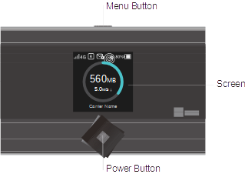

Patientez 1 à 2 mn puis appuyez sur le bouton "Menu" autant de fois que nécessaire pour afficher le menu "Device Info".



Appuyez sur le bouton "Power" pour afficher le SSID (nom du reseau Wifi) et le mot de passe. Notez ces deux valeurs :

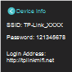

* + 1. **: Sur le PC local recevant SCREEN COMPOSER – PLAYZILLA :**

- cliquer sur l'icône réseau dans la zone de notification (en bas, à droite)

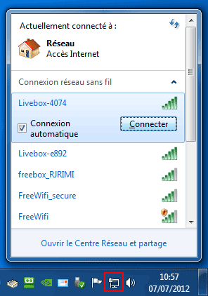

- cliquer sur le nom du routeur 4G / Wifi (SSID) à lequel on veut se connecter,

- cliquer sur "Connexion"

Dans la fenêtre suivante :

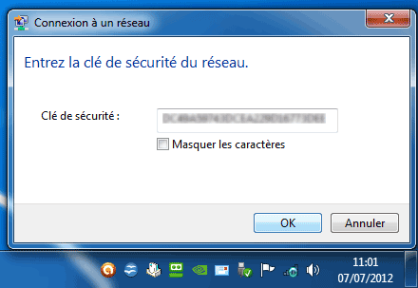

- rentrer le mot de passe (clé de sécurité) relevé sur le routeur 4G WIFI, puis cliquez sur OK

La connexion s'effectue et vous demande de "Définir l'emplacement du réseau…"

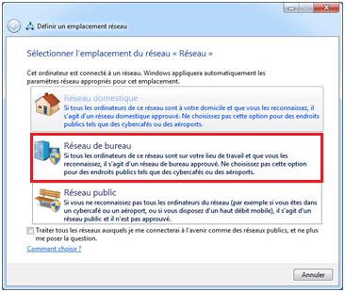

Choisir "Réseau de bureau"

## Pré-requis : Java

Exécuter le setup d’installation de java présent dans le répertoire suivant du dossier technique :

PGTE10\PGTE1000004__JAVA

ou bien à partir d’Internet : https://www.java.com/fr/download/

## Installation de Screen Composer G3

Exécuter le fichier d’installation à partir du répertoire suivant du dossier technique :

PGTE10\PGTE1000003__ScreenComposer-Playzilla

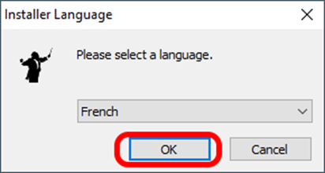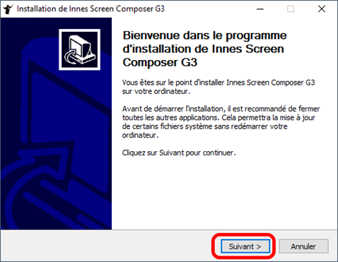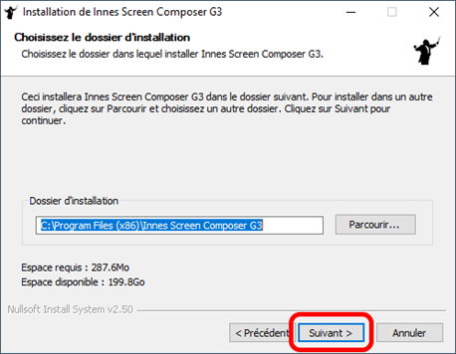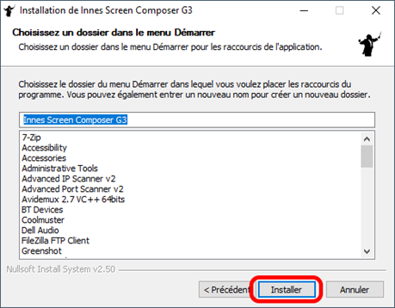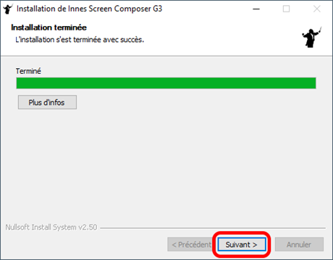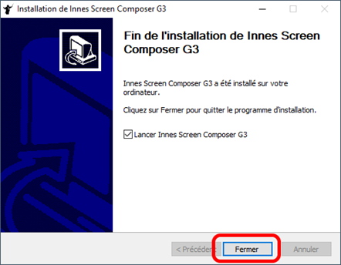

# Ajout projet AFFICHAGE DEPART USINE ERM pour publication SUR LE PC NUC DE L’AFFICHAGE DYNAMIQUE (EXEMPLE D’AFFICHAGE)

## Copie du dossier du projet

* Copier le contenu du répertoire suivant à partir du dossier technique de la machine :
  + PGTE1000005__PROJET AFFICHAGE DEPART USINE
  + dans le répertoire suivant du PC sur lequel sera installé Composer-Playzilla : C:\user\%username%\
  + Remarque : Copier et Remplacer en cas de doublon
* Relancer « Innes Screen Composer G3 »
  + Ouvrir le projet « PGTE1000005__PROJET AFFICHAGE DEPART USINE » dans le dossier précédemment créé
  + Réglages 🡺 Préférences 🡺 Appareils
    - Supprimer les appareils et relancer la détection
      * Penser à cocher la case et appliquer après la détection du PC NUC

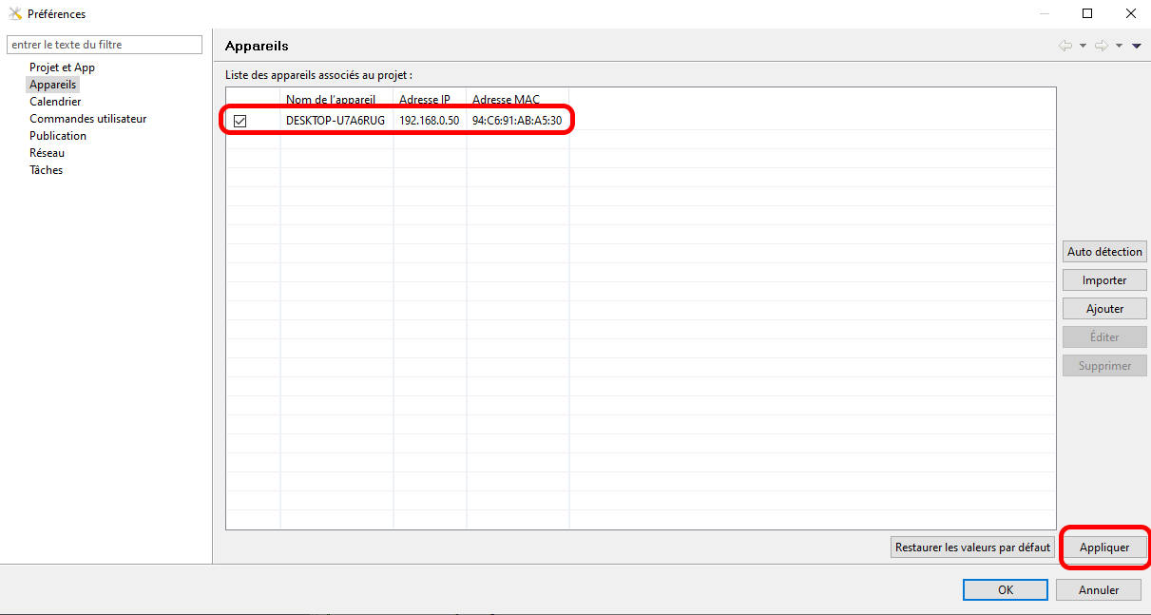

## Publier la programmation

* Publier la programmation répondre oui pour l’avertissement

